**INFORME DE ETIQUETAS HTML**

Presentado por

RONAL SANCHEZ QUITIAN

Programa

Sistemas de información.

Docente:

Gustavo Bautista

REDES Y SISTEMAS DE INFORMACION

**Informe sobre Etiquetas HTML**

En el desarrollo web, las etiquetas HTML son fundamentales para estructurar y dar significado al contenido de una página. En este informe se mostrarán algunas etiquetas que hemos visto en clase:

**h1 - h6:** Se usan para los títulos y subtítulos. h1 es el más grande e importante, y h6 el más pequeño.

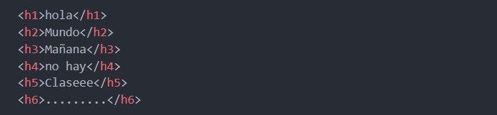

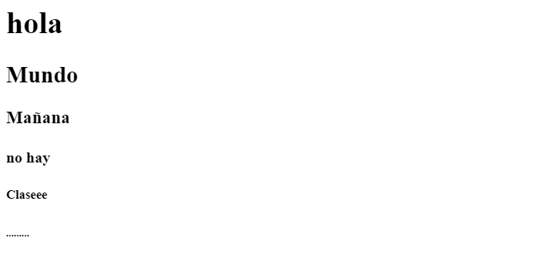

**p:** esta etiqueta sirve para escribir párrafos de texto es muy común utilizarlo en páginas web





**span:** Se usa para aplicar estilos o modificar partes específicas de un texto sin afectar todo el párrafo.



**a:** Se usa para crear enlaces a otras páginas o sitios web.





**header:** Define la parte superior de una página, donde van el logo, el menú,

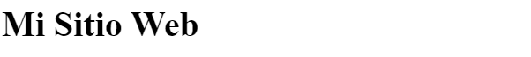

**footer:** Representa el pie de página, donde suele ir la información de contacto o derechos de autor.



**div:** se utiliza para separar y agrupar contenido en una página web

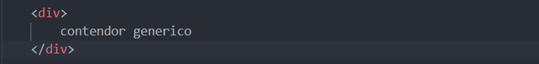



**hr:** Dibuja una línea horizontal para separar secciones.

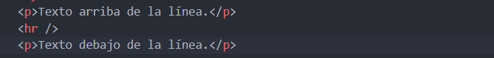

**img:** Se usa para insertar imágenes en la web.



**ol:** Crea listas ordenadas (numeradas).



**ul:** Crea listas desordenadas (con viñetas).

**li:** Representa cada elemento dentro de una lista.

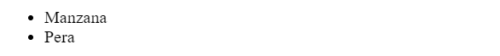

**strong:** Se usa para resaltar un texto con importancia.





**b:** Se usa para poner texto en negrita sin darle importancia semántica.





**Flex:** Es un modelo de diseño que organiza elementos en una fila o columna flexible.

**Grid:** Es un sistema de diseño basado en una cuadrícula para distribuir elementos en filas y columnas.

También tenemos algunas propiedades em **CSS**

**Propiedades CSS básicas**

* **margin:** Espacio externo alrededor de un elemento.
* **padding:** Espacio interno dentro de un elemento.
* **font-family:** Define el tipo de letra.
* **font-size:** Cambia el tamaño del texto.
* **line-height:** Ajusta la separación entre líneas de texto.
* **background-color:** Define el color de fondo de un elemento.
* **color:** Cambia el color del texto.
* **border-radius:** Redondea las esquinas de un elemento.
* **font-weight:** Define el grosor de la fuente.

